Анализ самых частых ошибок ЕГЭ по обществознанию в 2024 году.

( Куран Е.В. , учитель истории и обществознания. Ясногорская СОШ.)

**Несколько выводов по заданиям первой части:**

1. Материал для подготовки к ЕГЭ берите только из учебников федерального перечня;

[Список актуальных учебников ФП](https://dzen.ru/away?to=https%3A%2F%2Ft.me%2Frepetitorbezrukova%2F1557) на 2025 год.

2. При изучении материала по теме целесообразно составлять конспект с признаками, классификацией, функциями, особенностями, характерными чертами изучаемого объекта, а также чертами сходства и отличия данного объекта с иными аналогичными объектами. Именно на этих компонентах строятся суждения в заданиях первой части. А признаки, классификация, функции – это то, что исользуем, как пункты плана в 24 задании.

3. Необходимо помнтить том, что в заданиях первой части может быть от двух до четырех вариантов ответа.

4. Нужно быть внимательными при выполнении заданий на соотношение (особенно в 13 задании в первой части, где дается соотношение полномочий Федерального Центра и Субъектов РФ – здесь в соотношении используется только две цифры – 1 и 2. И вероятен вариант, что из 5 позиций - 4 позиции будут относиться к одному полномочию и только 1 позиция – к другому.

5. Достаточно частая ошибка заключалась в том, что часть выпускников невнимательно читают утверждения. Бывает так, что встречается в тесте, казалось бы, знакомая формулировка, но, составители ЕГЭ прибавляют к стандартной (книжной) формулировке из учебника какой-то нюанс, из-за которого может меняться содержание суждения. Поэтому каждое суждение нужно читать до конца, прежде чем выбирать его как вариант ответа. Особенно это касается суждений со словами: всякий, каждый, только, всегда – то есть такое суждение сводится к одному значению.

**ПРИМЕР:**

1) Социальные санкции носят позитивный и негативный характер – данное суждение верно, так как не содержит в себе ограничивающих слов типа «только».  
2) Социальные санкции носят *только* позитивный и негативный характер – в данном контексте суждение является неверным, так как санкции бывают не только позитивными и негативными, а еще – формальными и неформальными.

**Наиболее частые ошибки второй части:**

**17 ЗАДАНИЕ.**

В основном выпускники 2024 года справились с этим заданием. Алгоритм его выполнения совершенно простой: задание содержит три вопроса, на которые нужно дать ответ строго по тексту. Но, были и те, кому в 17 задании сняли баллы. За что?

Либо писали лишнее, то есть полностью брали фрагмент текста, в котором в том числе содержался ответ на поставленный вопрос, либо давали некорректный ответ, который не отвечал на поставленный вопрос.  
**Важно**: в 17 задании нужно давать конкретный ответ на конкретно поставленный вопрос! Никаких лишних положений из текста выписывать не нужно. Это считается неумением работать с текстом, находить в нем нужную информацию и как результат – снижение балла.

**18 ЗАДАНИЕ**.

**Алгоритм выполнения:** необходимо указать два или три признака понятия и объяснить взаимосвязи (взаимозависимости или взаимодействия) между рассмотренными в тексте социальными фактами или явлениями.

**За что снижали балл:**  
- за неверно указанные признаки;  
- за некорректно указанные признаки;  
- за отсутствие необходимого количества признаков;  
- за указание дополнительных признаков, в которых содержались неточности/ошибки;

**ПРИМЕР 1**  
**Три признака правовой нормы**

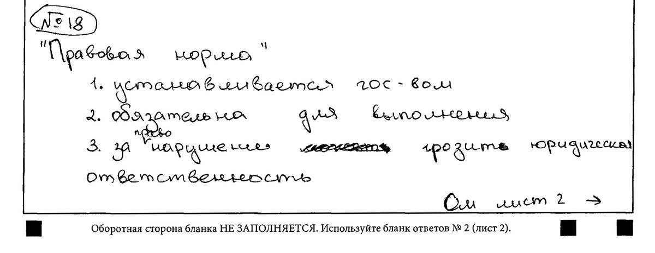

В данном ответе снят балл за неверно указанный третий признак, так как это не признак нормы права, а признак правонарушения (если бы выпускник в третьем признаке указал – за их нарушение следует юридическая ответственность — это засчитали бы как верный признак правовой нормы).

**ПРИМЕР 2**  
**Укажите три признака предпринимательства как законной экономической деятельности.**

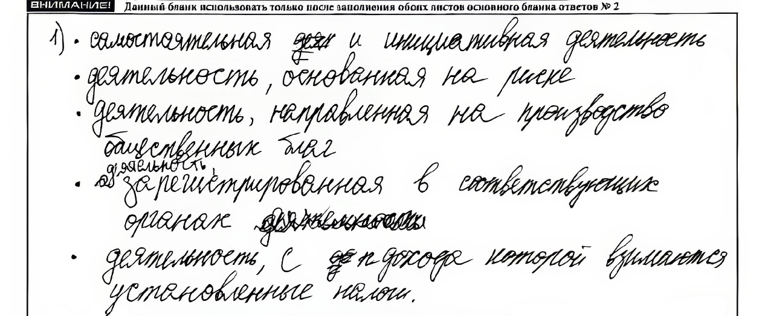

Здесь первый и второй признаки указаны верно и действительно являются признаками предпринимательской деятельности.

**За что сняли балл:**

**третьим признаком указано** – деятельность, направленная на производство общественных благ – неверно, этим занимается государство;

**четвертым признаком указано,**что предпринимательская деятельность зарегистрирована в соответствующих органах. Да, действительно предпринимательская деятельность, то есть деятельность, направленная на получение прибыли проходит процедуру регистрации в ФНС (то есть в соответствующем органе), но не забываем, что **признак предмета - набор уникальных качеств, особенностей, которые его отличают от других,**а в данном контексте, например, деятельность политической партии (хотя она является некоммерческой организацией), также будет зарегистрирована соответствующем органе - в Министерстве Юстиции. А значит четвертый признак – не является уникальным для предпринимательской деятельности, поэтому он указан неверно.

**С пятым признаком** аналогичная ситуация, так как налоги платятся не только с предпринимательской деятельности, а физическое лицо, работающее, к примеру, на государственном предприятии также со своего платит налог -НДФЛ.

**Посмотрим на 18 задание, выполненное « на максимум»**

**Укажите три признака правовой нормы, отличающие её от других видов социальных норм. В тексте упомянуты экономический и правовой аспекты брака. Объясните связь между ними.**

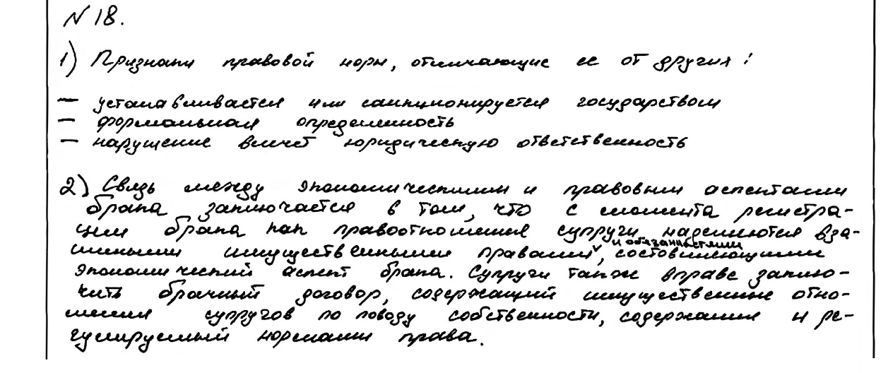

**Анализируем ошибки в 19 задании.**

**В этом задании**с помощью примеров нужно конкретизировать какие-либо идеи, теоретические положения, характеристики и т. п. При этом под примером подразумевается конкретный (-ое) факт, явление, действие, случай (реальные или смоделированные), который (-ое) можно локализовать во времени и в пространстве.

**За что снимали баллы в этом задании:**  
- приведен неверный пример, то есть он не относится к тому, о чем спрашивали в задании. Здесь все ясно.  
- приведен пример, казалось – бы, конкретный, все как учили: в примере есть и субъект, и объект, и действие. Действие локализовано в пространстве и во времени. И вдруг – снят балл, за что? За то, что неграмотно смоделирована ситуация и она из разряда «так не бывает в реальности».  
- так или иначе, при приведении примеров, основанных на социальных реалиях или примеров, отражающих смоделированную ситуацию, мы опираемся на знание теории, и если само теоретическое положение не отражает суть примера, за это также снимали балл.

**ПРИМЕР 1.**  
**Используя обществоведческие знания, назовите и проиллюстрируйте любые три конкурентных преимущества фирмы.**

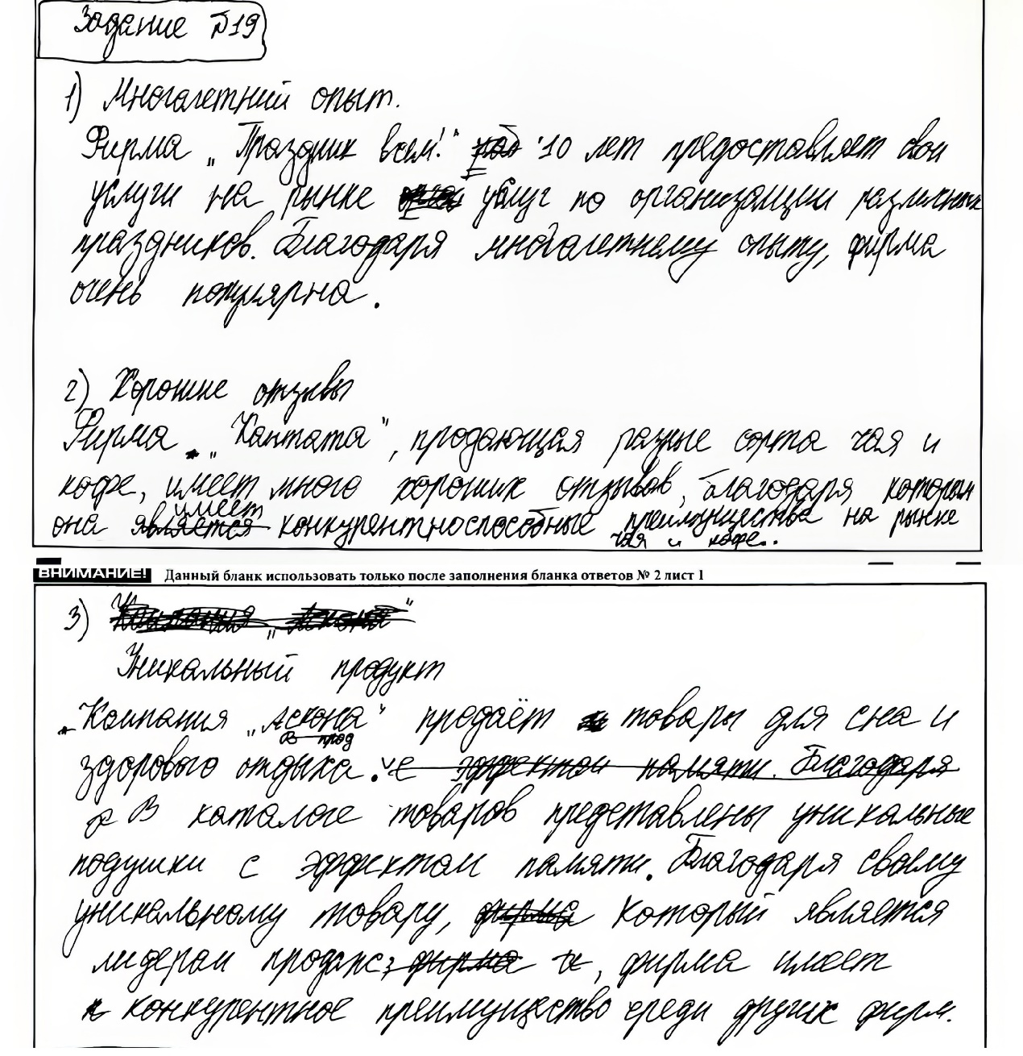

**За что сняли балл?**  
Если обратиться к учебникам федерального перечня, то в них мы не увидим такой фактор как **многолетний опыт. (См. таблицу) За неверно указанную позицию с примером и сняли балл. Поэтому, для грамотной иллюстрации на примерах опять-таки, учим и понимаем теорию.**

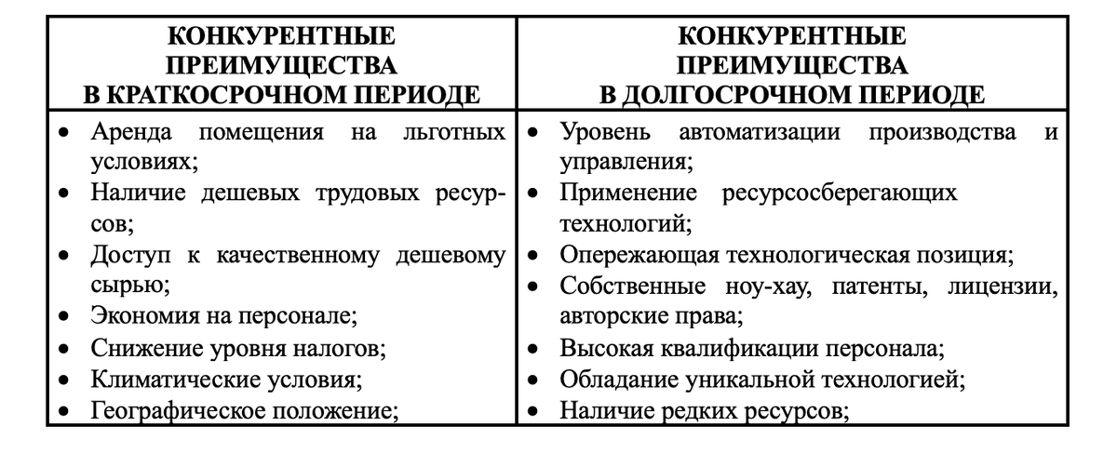

**А вот пример 19 задания, выполненного на максимум.**  
**Проиллюстрируйте примерами виды социальных норм, названных в тексте .**

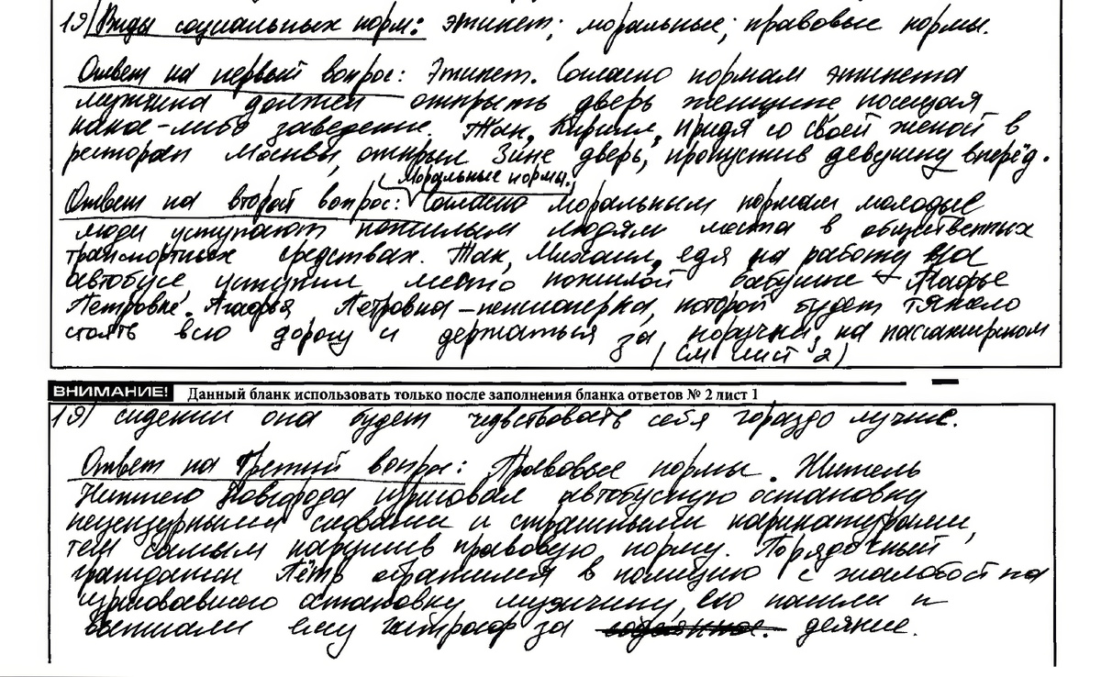

**Анализируем ошибки в 20 задании.**

В задании 20 нужно использовать собственные обществоведческие знания. Поэтому цитаты из текста здесь не подойдут в качестве ответа. Нужно своими словами раскрыть, объяснить авторский тезис, при этом не на бытовом уровне, а с привлечением знаний из курса обществознания. (Ответом на бытовом уровне считается пояснение, при котором высказано обыденное суждение без использования обществоведческой терминологии и знаний соответствующего раздела курса).

Исходя из критериев оценки задания, становятся ясными причины снятия баллов:  
- объяснение, аргумент, суждение либо приведено неверно, либо приведено без опоры на обществоведческие знания (термины).

**ПРИМЕР**  
**Социокультурные нормы изменяются с развитием общества. Приведите два положительных и два отрицательных последствия изменения социальных норм.**

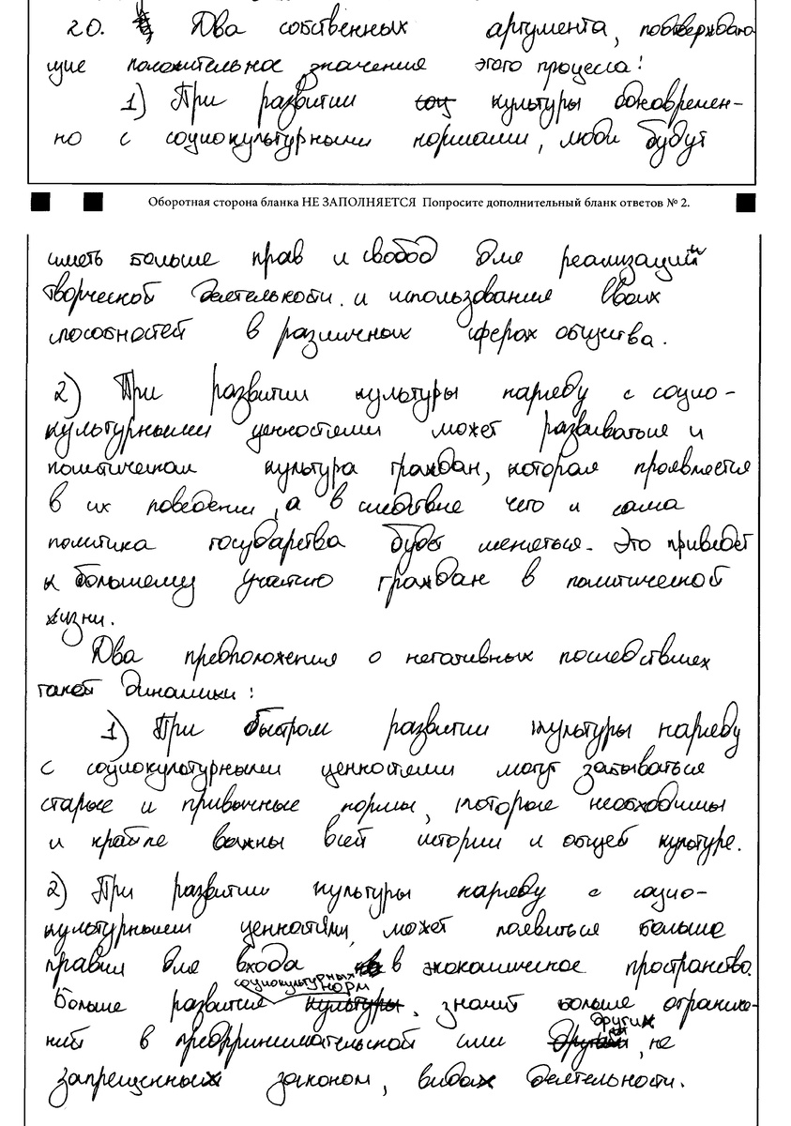

За выполнение данного задания поставлен 0 баллов, хотя написаны и разложены «по полочкам» два аргумента «за» и два аргумента «против». Почему? Потому что мы здесь наблюдаем классическую ошибку – в задании спрашивалось о том, что будет, если произойдут изменения социокультурных норм (нормы – это правила). Ни о каких изменениях культуры в задании нет речи, а в ответе выпускник пишет об изменении культуры и социокультурных ценностей. То есть, содержание ответа не соответствует содержанию задания.

**Еще один пример 20 задания, за который поставлен 1(3) баллов.**Формулировка задания такова: **Приведите три аргумента в пользу важности экономической культуры для человека и общества.**

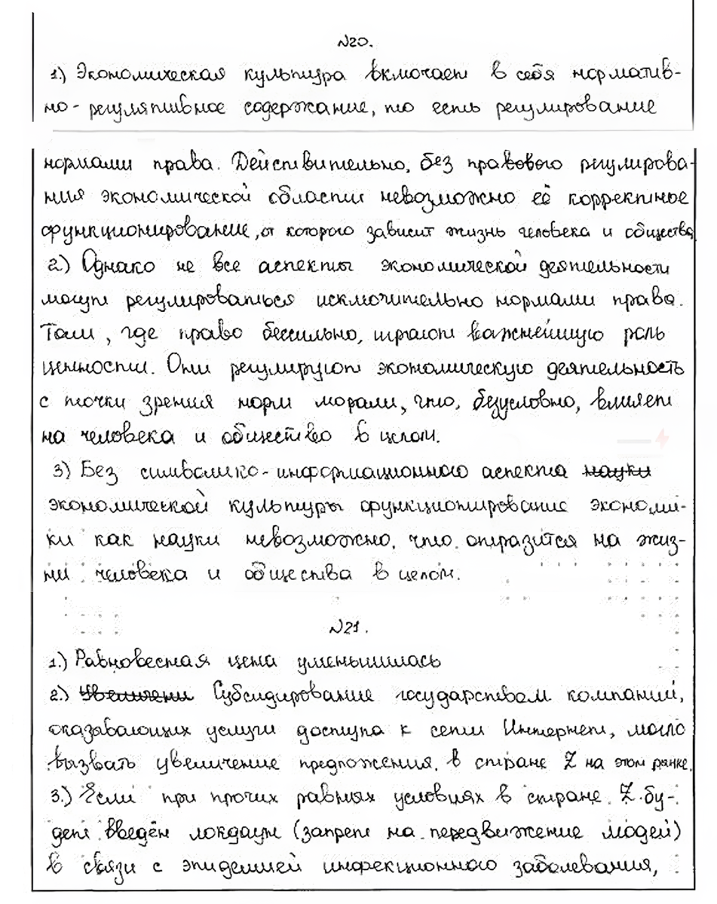

**Давайте разбираться.**  
Засчитан только первый аргумент, поскольку в нем отражена важность экономической культуры: выпускник показал, что экономическая культура важна, поэтому она и регулируется нормами права.  
Второй и третий аргументы просто раскрывают сущность экономической культуры, но не отражают ее важность.

*Вопрос: как же надо было показать ту самую важность экономической культуры, чтобы поставили 3 из 3 баллов.*  
В контексте экономической культуры необходимо было вспомнить, что экономическая культура - система ценностей и мотивов хозяйственной деятельности, качество и уровень экономических знаний, действий и оценок человека, а также традиции и нормы, регулирующие экономические отношения и поведение.  
*Ключевая связка: культура -знания.* И тогда становится понятным, что важность экономической культуры (для человека и общества) необходимо было показать через знания, только для человека – экономическая культура важна, поскольку она формирует финансовую грамотность, рациональное поведение потребителя и помогает принимать обоснованные решения о способах распределения личных финансов, а на уровне государства – можно было показать, что экономическая культура важна потому, что она способствует достижению благосостояния, высокого уровня жизни, создает благоприятную среду для развития предпринимательства.

**21 ЗАДАНИЕ**

Большинство выпускников справились хорошо. И это понятно, ведь в 2024 году формат задания не менялся, и выпускники имели массу времени для отработки навыков выполнения данного задания. Но все же, некоторые так и не получили свои заветные три балла.

Как правило, с ответами на первый и третий вопросы задания справляются большинство, а вот со вторым вопросом – проблема. В чем ее суть? Некоторые выпускники не стали себя утруждать запоминаем всех или большинства факторов спроса и предложения, ограничившись самыми распространенными –количество потребителей / производителей и сезонность. Но, критерии 21 задания гласят: объяснение должно быть дано применительно к рынку, указанному в тексте задания.

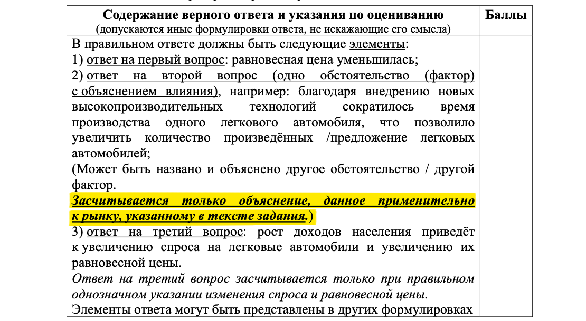

А теперь задумаемся: какие рынки нам даются в 21 задании?  
Разве всегда рынок продуктов питания, бытовой химии или, простите, туалетной бумаги? Ведь в случае с этими рынками на самом деле сработает фактор – чем больше потребителей (людей), тем больше купят продуктов питания или туалетной бумаги. Но, эти рынки мы чаще всего видим в первой части в 7 задании, и там мы выбираем критерии рынка по типу конкуренции, по масштабу, по экономическому назначению объекта (рынок товаров или рынок услуг).  
А вот в 21 задании мы сталкиваемся то с рынком развивающих детских игрушек, то с рынком легковых автомобилей, мультиварок, школьной мебели, товаров для организации праздников и еще много с чем, что мы с вами не покупаем каждый день. И поэтому вот эти «два пресловутых критерия – *количество потребителей/производителей и сезонность*» не срабатывают в каждом случае и описанная в ответе на второй вопрос задания ситуация – верна с точки зрения структуры (так как из графика видно – что произошло со спросом/предложением), но неверна с точки зрения экономических знаний. Поэтому при выполнении данного задания внимательно анализируйте тот фактор спроса/предложения, который вы возьмете для ответа на вопрос применительно к конкретному рынку, указанному в задании.

**22 ЗАДАНИЕ**

С этим заданием ребята в основном справились, поскольку его формат также остался прежним и для успешного выполнения задания (впрочем, как и в прошлом году) необходимо знать теорию, а именно критерии классификации предметов/объектов, типы, виды, уровни того, о чем спрашивают в задании.

**23 ЗАДАНИЕ**

Здесь причиной снижения баллов является следующее:  
- выпускник указывает положения Конституции, которые не «подходят/не соответствуют» сути задания;  
- пишет содержание статьи или пункта статьи Конституции не полностью, что несколько искажает смысл или не раскрывает его.

**Пример:**  
**Конституция РФ закрепляет основы конституционного строя нашего государства, права и свободы человека и гражданина.**  
**На основе положений Конституции Российской Федерации объясните смысл следующих характеристик нашего государства: 1) федеративное государство; 2) государство с многообразием форм собственности; 3) государство с действующей презумпцией невиновности.**

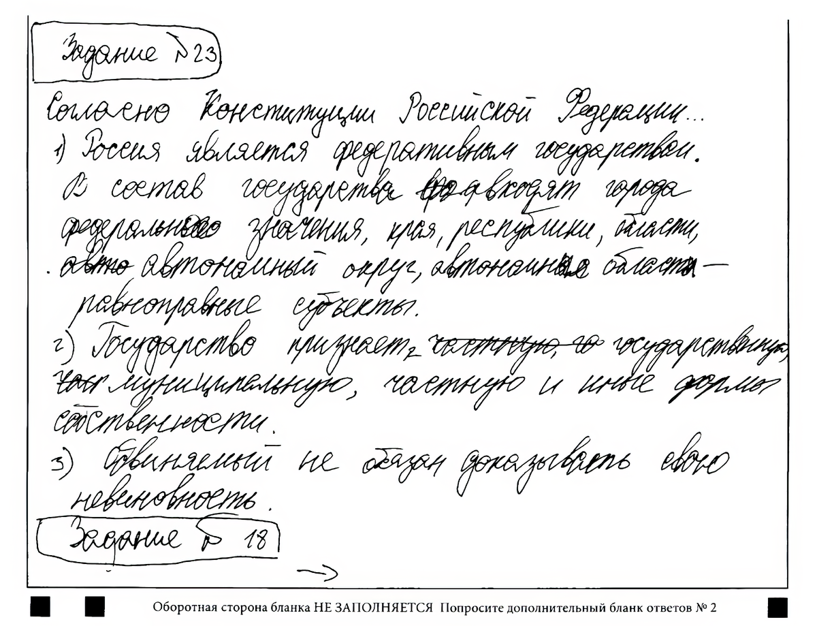

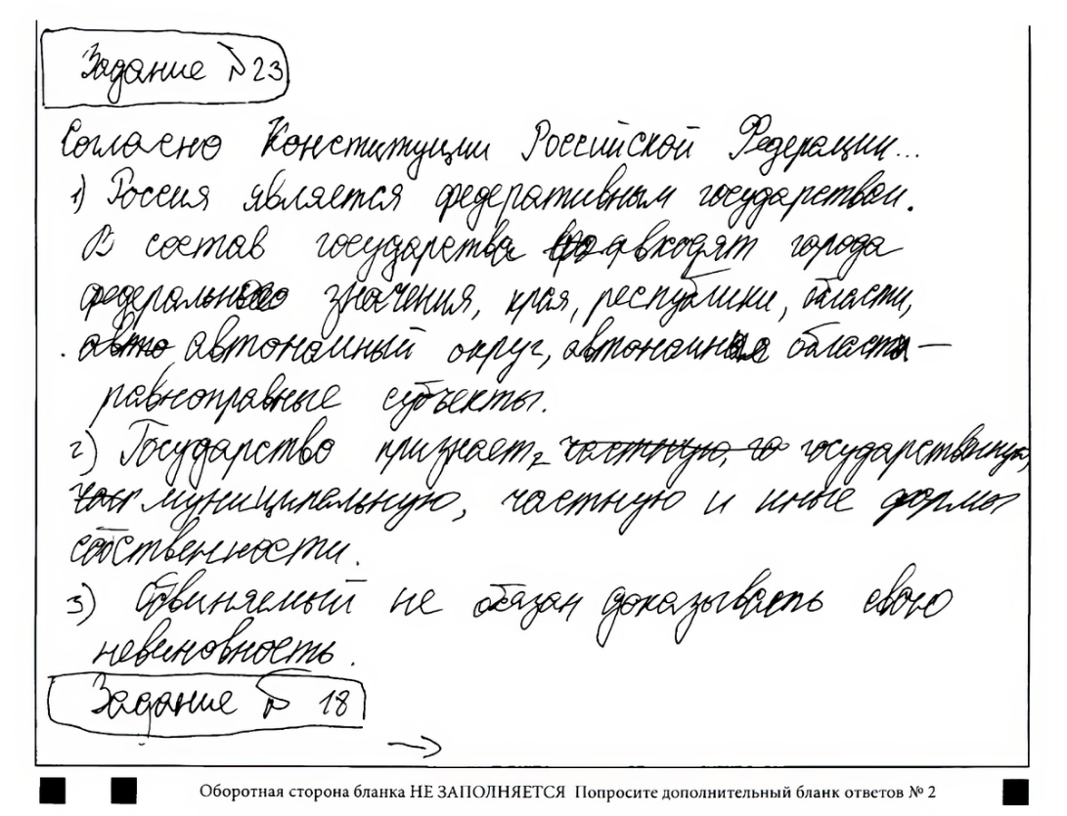

За это задание поставлено 2 из 3 баллов. Почему?  
Давайте обратим внимание на первое положение, в котором выпускник перечисляет наименования субъектов, входящих в состав РФ. И вот здесь сработала та самая оплошность, которая исказила смысл. Я полагаю, вы догадались, что сняли балл за указание того, что в состав РФ, наряду с прочими субъектами, входит автономный округ, а это неверно – автономные округа (всего их 4). Конечно, это фактическая ошибка, которая стоила балла выпускнику.

**Наиболее частые ошибки в 24 задании**

Для выполнения этого задания необходимо знание теории, чтобы понимать какие пункты плана будут раскрывать заявленную тему по существу (а их как мы помним, должно быть как минимум три).

Давайте опять же посмотрим на примере. В одном из вариантов ЕГЭ 2024 года было такое задание **«Деятельность коммерческих банков»**. Сразу скажу, что за это задание выставлено 4(4) баллов. Если нас спрашивают в этом задании про «предмет/объект», то мы должны указать признаки, виды, функции и смотрите: большинство планов сформулированы так, что государство (его соответствующий орган) контролирует деятельность этого объекта, а значит методы/способы контроля – это обязательный пункт.

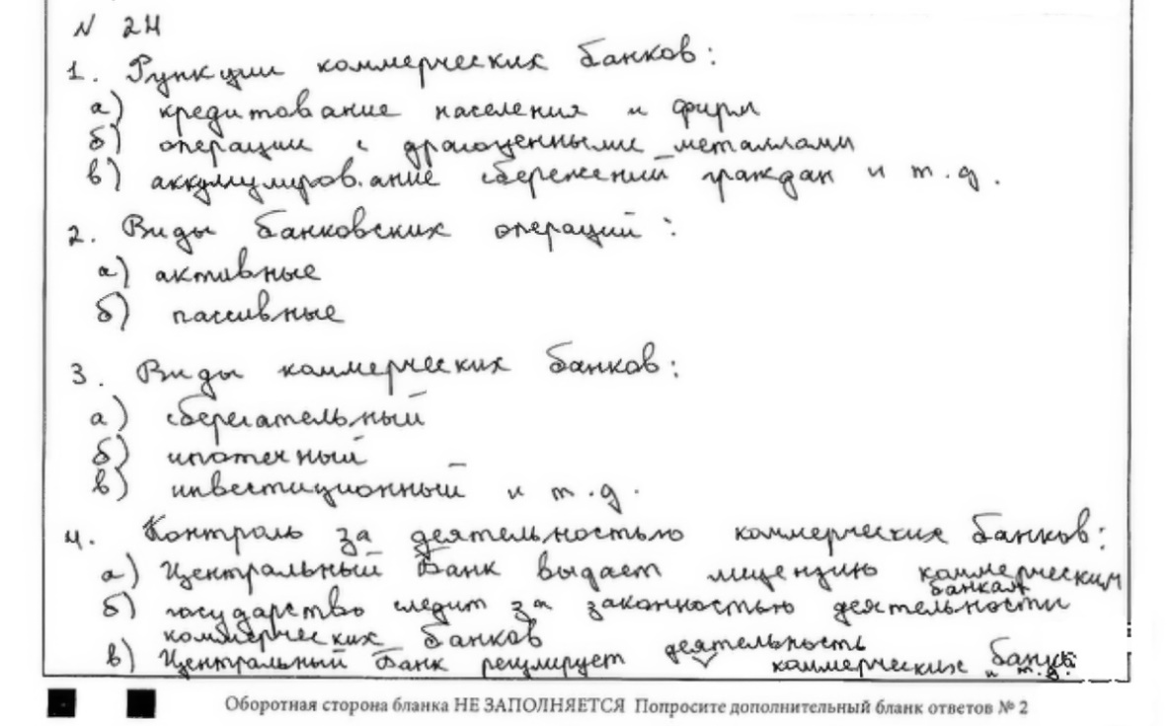

Итак, как мы видим, пункта с признаками коммерческих банков у выпускника нет, но зато есть другие три обязательных пункта, раскрывающих тему по существу, а именно виды и функции коммерческих банков, виды банковских операций и контроль за деятельностью КБ со стороны ЦБ, поэтому план оценен на максимум.

**25 ЗАДАНИЕ**

Некоторым выпускникам оно кажется сложным, хотя если понять алгоритм его выполнения – то его можно выполнить на максимум, то есть получить 6 первичных баллов.

В третьем пункте задания нас просят привести примеры (они аналогичны примерам в 19 задании).  
Во втором пункте задания – необходимо ответить на конкретно поставленный вопрос – и опять же, если выпускник владеет теорией, это сделать несложно.  
И конечно, больше всего сложностей вызывает ответ на первый вопрос. Как быть, чтобы не потерять баллы? Важность или роль того, о чем спрашивают в задании, показывайте через функции, то есть через то, что делает данный субъект, какие потребности он закрывает, с кем или чем он взаимодействует. Именно таким образом вы покажете функциональные и причинно-следственные связи, за это мы и получаем 2 балла за обоснование.

**Пример ( обоснование оценено 2 баллами)**

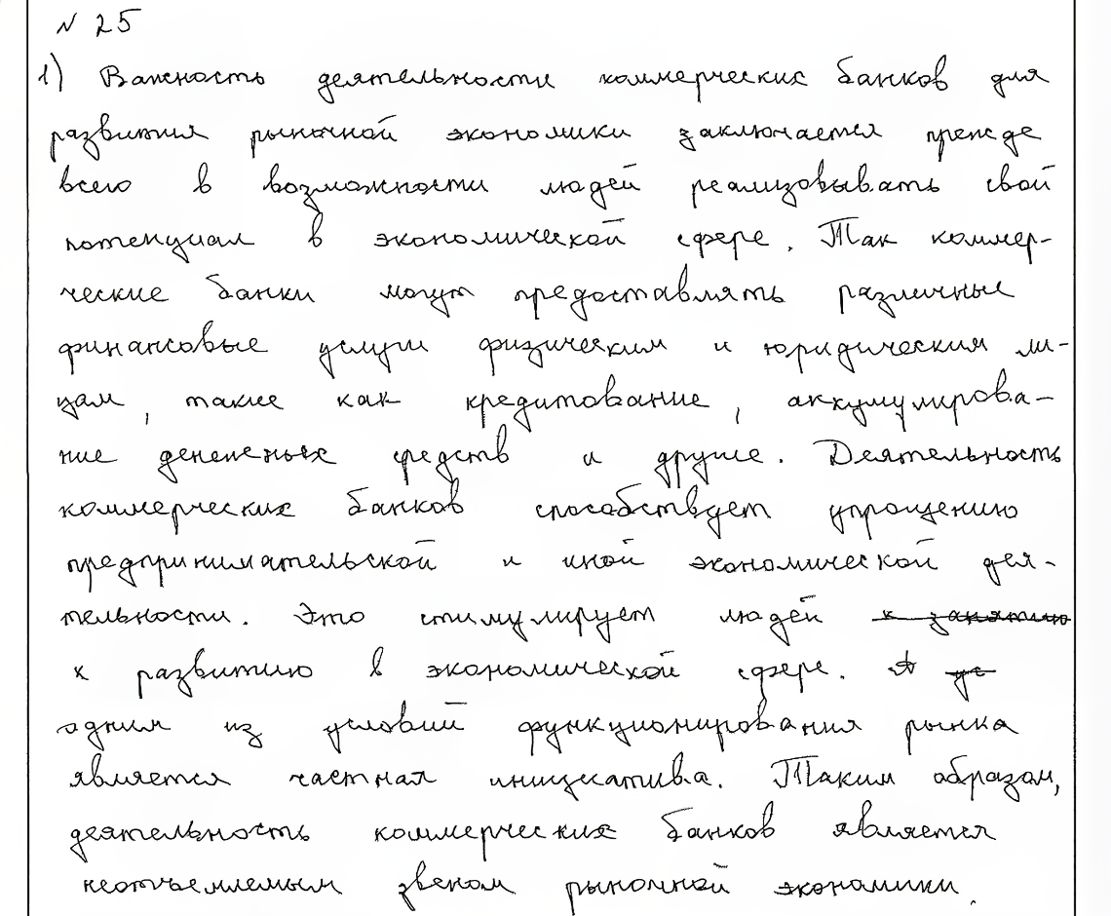

**Итак, подведем итоги.**

Чтобы не допускать или минимизировать количество ошибок:

1. Материал для подготовки к ЕГЭ берём только из учебников федерального перечня;

2. При изучении материала по теме составляйте конспект с признаками, классификацией, функциями, особенностями, характерными чертами изучаемого объекта, а также чертами сходства и отличия данного объекта с иными аналогичными объектами. (это для 19,20,24 и 25 заданий);

3. Нужно ориентироваться в современных реалиях (читать или смотреть новости). Это пригодиться для составления реальных примеров в 19 задании.

4. Необходимо знание (не надо дословно, но надо содержание) терминов. Они пригодятся в 20 задании.

5. Необходимо знать положения Конституции (23 задание)

Полезные ссылки для подготовки к ЕГЭ по обществознанию:

Демоверсия ЕГЭ: <https://fipi.ru/ege/demoversii-specifikacii-kodifikatory#!/tab/151883967-9>

Методические материалы для председателей и членов РПК по проверке выполнения заданий с развернутым ответом ЕГЭ 2024: <https://fipi.ru/ege/dlya-predmetnyh-komissiy-subektov-rf#!/tab/173729394-8>

**Методические рекомендации для учителей, подготовленные на основе анализа типичных ошибок участников ЕГЭ 2023 года:** <https://fipi.ru/ege/analiticheskie-i-metodicheskie-materialy#!/tab/173737686-9>

Видеоконсультации  
разработчиков КИМ ЕГЭ: <https://fipi.ru/ege/videokonsultatsii-razrabotchikov-kim-yege>

<https://dzen.ru/a/ZrG8nVDqqgEMgu9k>

https://svetlanabezrukova.ru/links